Описание функциональных характеристик программного обеспечения и руководство по его установке и эксплуатации cистемы Corp.bank

Москва
2022

Оглавление
1. Введение 4
1.1. Термины и сокращения 4
2. Общие сведения 5
3. Требования к оборудованию и среде 6
3.1. Требования к оборудованию 6
3.2. Требования к среде 6
4. Архитектура системы 7
4.1. On-Premise размещение 8
4.2. Cloud размещение 9
4.3. Комбинированное размещение 10
5. Описание компонентов и принципа работы системы 11
5.1. Общее описание системы 11
5.2. Компонент Сервис-провайдер 12
5.3. Компонент Банк адаптер 12
5.4. Компонент подписи 13
5.5. Компонент Конвертер 13
6. Сетевое взаимодействие компонентов системы 14
7. Описание механизма подтверждения отправителя и ПК (внутренний анти-фрод) 16
7.1. Настройка механизма внутреннего анти-фрода 17
7.2. Формирование блока данных 18
8. Установка и настройка компонентов системы 20
8.1. Установка и настройка RabbitMQ 20
8.1.1. Установка 20
8.1.2. Настройка 21
8.1.3. Настройка SSL 22
8.2. Установка и настройка КриптоПро CSP 23
8.2.1. Установка 23
8.2.2. Настройка 23
8.3. Установка и настройка компонента ServiceProvider 24
8.3.1. Установка 24
8.3.2. Обновление компонента 26
8.3.3. Описание конфигурационного файла 27
8.4. Установка и настройка компонента BankAdapter 28
8.4.1. Установка 28
8.4.2. Обновление компонента 29
8.4.3. Описание утилиты AAStatement.exe 29
8.4.4. Просмотр веб-журнала обмена 30
8.4.5. Описание конфигурационного файла 32
8.5. Установка и настройка компонента DocSigner 33
8.5.1. Установка 33
8.5.2. Обновление компонента 34
8.5.3. Описание конфигурационного файла 35
8.6. Установка и настройка компонента DocConverter 36
8.6.1. Установка 36
8.6.2. Обновление компонента 37
8.6.3. Описание конфигурационного файла 38
8.7. Проверка работоспособности компонентов УПСК 39
8.8. Настройки подключения к банкам 40
8.8.1. Настройки для банка ВТБ 40
8.8.2. Настройки для банка Сбербанк 42
8.8.3. Настройки для банка Газпромбанк 44
8.8.4. Настройки для банка Банк Россия 45
8.8.5. Настройки для банка Промсвязьбанк 46
8.8.6. Настройки для банка Альфабанк 48
8.8.7. Настройки для банка Росбанк (H2H - собственное API банка) 51
8.8.8. Настройки для банка Росбанк (1C.ДиректБанк) 52
8.8.9. Настройки для банка Юникредит 53

Введение

Термины и сокращения
Таблица 1 Перечень терминов и сокращений
Термин / Сокращение | Определение
УПСК | Программный продукт Универсальная Платежная Система Корпораций (Corp.bank)
КС | Казначейские Системы. Компания-разработчик системы.
On-Premise | вариант размещения всех компонентов на стороне Клиента и прямое взаимодействие с Банками.
Cloud | вариант частичного размещения компонентов у Клиента и частичного в облаке, взаимодействие через третью доверенную сторону – дата-центр Казначейских Систем.
RMQ | компонент системы программный брокер сообщений, отвечающий за межкомпонентное взаимодействие на основе стандарта AMPQ.
SP, ServiceProvider | компонент УПСК Сервис-провайдер.
BA, BankAdapter | компонент УПСК Банк адаптер.
DS, DocSigner | компонент УПСК Компонент подписи.
DC, DocConverter | компонент УПСК Конвертер.
ЭЦП | электронно-цифровая подпись.
ДЦ | дата-центр.
УС | учетная система, ERP система.
vCPU | виртуальный процессор.
RAM | оперативная память.
HDD | жесткий диск.
ОС | операционная система.
ПП | платежное поручение.

Общие сведения

УПСК предназначена для обмена электронными документами, информационными или системными запросами между УС Клиента и Банками. УПСК использует технологию прямой интеграции с Банками. В ее основе может лежать любой сетевой протокол, выбранный конкретным Банком – HTTP, SFTP, AMPQ, практически любой формат документа и протокол взаимодействия.

УПСК реализует требования по безопасности, протокол взаимодействия и форматы документов конкретного Банка и предоставляет возможность Клиенту производить обмен с любым Банком, подключенным к системе, по единому внутреннему АПИ УПСК на основе JSON и единому формату документа ISO 20022. В результате, УПСК является агрегатором сервисов прямой интеграции с Банками и предоставляет клиентам универсальный (единый) протокол обмена и формат документа.

УПСК разработан на языках программирования C++ и Golang. Компоненты системы взаимодействуют между собой с помощью программного брокера сообщений RabbitMQ на основе стандарта AMPQ.
В состав УПСК может быть включено следующее аппаратное обеспечение в зависимости от требований конкретной инсталляции:
- ПАК ФПСУ IP – аппаратное канальное оборудование для организации защищенного соединения с Банком. Устанавливается в ДЦ Клиента.
- ПАК «Соболь» – программно-аппаратный модуль доверенной загрузки для автоматизации криптографических операций. Устанавливается на сервер(а) компонентов Клиента.
- Токены типа Рутокен, JaCarta – устройства для хранения закрытых частей сертификатов и аппаратного выполнения криптографических операций.
Для осуществления криптографических операций УПСК использует криптопровайдер, который требуется для работы с конкретным Банком. В настоящий момент поддерживаются криптопровайдеры КриптоПро CSP и Бикрипт.

Требования к оборудованию и среде

Требования к оборудованию
Конфигурация сервера или ПК для компонента системы – от 2x vCPU 2GHz, от 4Gb RAM, от 200Gb HDD.
В зависимости от количества документов, передающихся через систему в течение дня и пиковых нагрузок конфигурация системы может измениться, потребовав более производительного оборудования. В первую очередь может потребоваться увеличение размера HDD – в среднем, на один отправленный или принятый системой документ создается 250 Kb логов на всех компонентах системы.

Требования к среде
Компоненты системы могут быть установлены как на физические, так и на виртуальные сервера. Поддерживаемые среды виртуализации – ESXi 5.1 и старше. В среде виртуализации Hyper-V возможна корректная работа компонентов системы, но полностью в этой среде сервис не тестировался.
ОС Windows 64 битная. Поддерживаются ОС начиная с Windows 7:
- Windows 7 x64
- Windows 8 x64
- Windows 10 x64
- Windows Server 2008R2
- Windows Server 2012
- Windows Server 2016
Компоненты системы могут быть установлены как на десктопной, так и на серверной версии ОС Windows, но мы рекомендуем, чтобы как минимум компоненты RMQ, ServiceProvider и BankAdapter были установлены на серверной версии ОС Windows. В случае децентрализованной конфигурации сервиса подписи, компоненты DocSigner могут быть свободно установлены на десктопной версии ОС Windows.
Обязательное ПО:
- КриптоПро CSP версии 4.0 или 5.0. КриптоПро CSP должно быть установлено на серверах компонентов DocSigner и BankAdapter.
- RabbitMQ версии 3.7.15. Может быть установлено как на сервере с каким-либо из компонентов системы, так и на отдельном сервере. Мы рекомендуем устанавливать это ПО на одном сервере совместно с компонентом ServiceProvider.
- Erlang/OTP версии 22.0. Должно быть установлено на одном сервере совместно с RabbitMQ.
Опциональное ПО:
- Notepad++ версии 7.7 и старше с установленным плагином XML Tools. Используется администратором системы для работы с журналами УПСК и JSON/XML-структурами.
- curl версии 7.65.0 и старше. Используется администратором системы для ручной отправки API-запросов компоненту ServiceProvider.

Архитектура системы
УПСК состоит из нескольких компонентов, каждый из которых выполняет определенную роль.
Компоненты могут быть установлены как на отдельные сервера, так и совместно на один сервер или комбинированно. В случае использования нескольких экземпляров одного и того же компонента системы, каждый из них должен быть установлен на отдельном сервере или в рамках тестовой среды при необходимости на одном сервере под разными учетными записями ОС.
Компоненты УПСК:
- Брокер (RMQ) – компонент системы, отвечающий за межкомпонентное взаимодействие на основе стандарта AMPQ. Является точкой входа и связующим звеном для компонентов SP, BA, DS и DC.
- Сервис-провайдер (SP) – точка входа для потребителей сервиса со стороны Клиента. Содержит встроенный веб-сервер. В настоящий момент поддерживается только синхронное клиент-серверное взаимодействие.
- Банк адаптер (BA) – компонент системы, отвечающий за сетевой обмен с серверами Банков.
- Компонент подписи (DS) – компонент системы, отвечающий за криптографические операции с документами в УПСК, который в том числе подписывает документы, передаваемые в Банк. Хранит ЭЦП, используя выбранный криптопровайдер и криптоносители. Компонент может быть установлен на выделенный сервер и использоваться централизованно или же устанавливаться на каждый ПК подписанта и использоваться децентрализованно.
- Конвертер (DC) – компонент системы, осуществляющий конвертацию документа из единого формата, принятого для конкретной инсталляции, в формат целевого Банка.
- Компонент управления и мониторинга (Cloud-часть) – с помощью этого компонента осуществляется управление и мониторинг Cloud-компонентами УПСК.
- Компонент биллинга (Cloud-часть) – компонент, осуществляющий биллинг компаний, подключенных по Cloud или комбинированной схеме.
Определенные компоненты могут использоваться в нескольких экземплярах в рамках одной инсталляции, а именно:
- DS – в зависимости от выбранной модели хранения ЭЦП в инсталляции системы может присутствовать как один централизованный компонент подписи, так и несколько компонентов подписи, установленных на каждом из ПК подписантов.
- BA – в рамках одной инсталляции могут быть развернуты один или несколько компонентов банк-адаптер.
Существует три варианта размещения ПАК УПСК – On-Premise, Cloud и комбинированное.
- В случае On-Premise размещения все компоненты системы размещаются на серверах Клиента и осуществляется прямой обмен между Клиентом и Банками.
- В случае Cloud размещения часть компонентов системы размещается у Клиента, а часть в ДЦ КС. Обмен осуществляется через третью доверенную сторону – ДЦ КС.
- В случае комбинированного размещения все компоненты системы размещаются на серверах Клиента. Обмен с частью Банков происходит напрямую, а с частью через третью доверенную строну – ДЦ КС.

On-Premise размещение
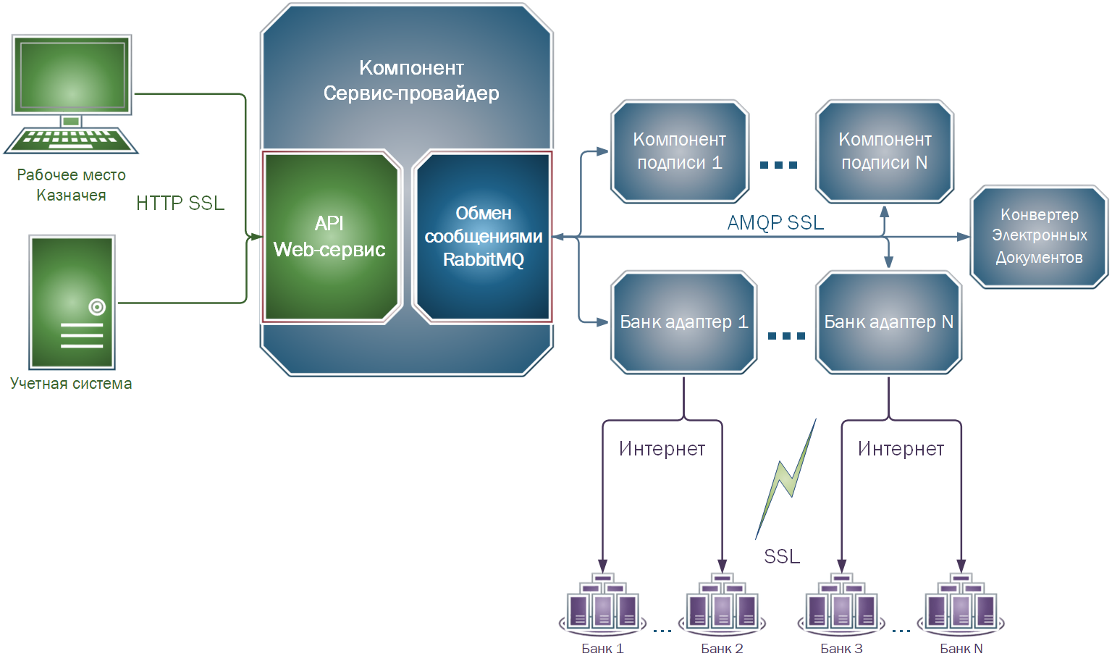

Cloud размещение
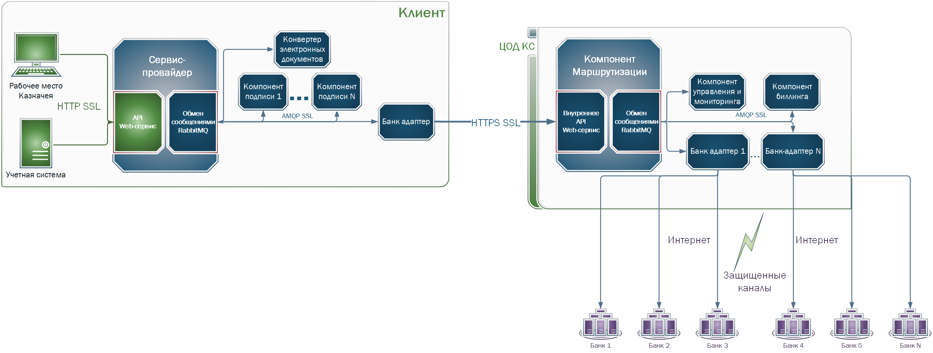

Комбинированное размещение
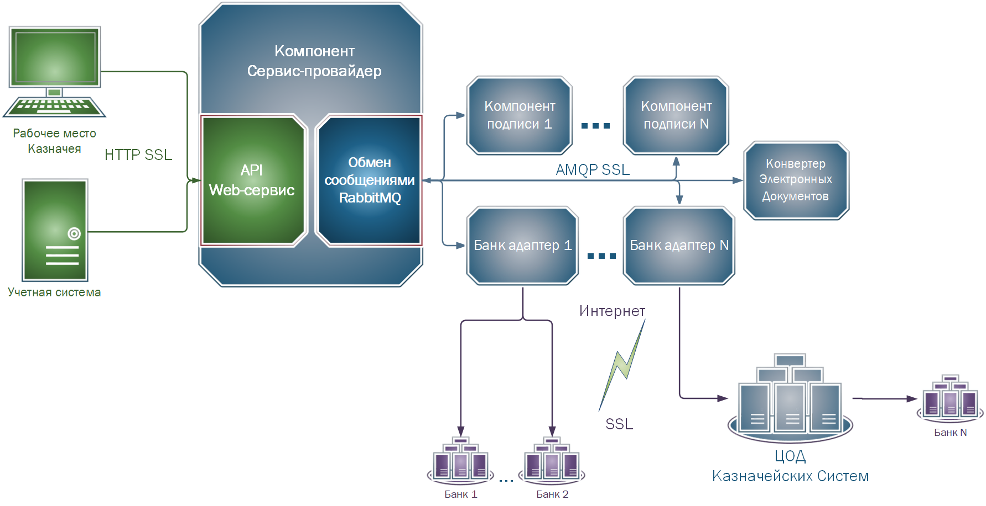

Описание компонентов и принципа работы системы

Общее описание системы
Компоненты системы взаимодействуют между собой с помощью очередей RabbitMQ. У каждого компонента системы есть очередь на брокере сообщений RMQ, которую они постоянно проверяют на наличие в ней входящих сообщений.
Каждый поддерживаемый документ, может иметь собственный уникальный путь, который он проходит по компонентам системы в процессе своего приема или отправки. Карта этих путей находится в конфигурационном файле компонента ServiceProvider.

Пример взаимодействия компонентов при входящем (выписка, статус и т.д.) документе:
Пример демонстрирует процесс получения выписки и ее конвертацию после получения в единый формат ISO 20022.
Шаги:
- Веб-сервер компонента SP получает АПИ-запрос на получение выписки.
- SP ставит задачу в очередь компонента BA.
- BA считывает задачу из очереди и производит запрос выписки.
- BA ставит задачу в очередь компонента DC.
- DC получает задачу из очереди, конвертирует полученный документ из формата Банка в формат ISO 20022.
- DC ставит задачу в очередь компонента SP.
- SP получает задачу из очереди и отдает полученный из Банка и сконвертированный документ в ответ на АПИ-запрос.
Пример взаимодействия компонентов при исходящем (рублевое ПП, СВО и т.д.) документе:
Пример демонстрирует процесс отправки рублевого платежного поручения, полученного от клиента в едином формате ISO 20022, и сконвертированного в формат целевого Банка. Конвертация в формат целевого Банка и проставление ЭЦП подписанта(ов) происходит в одном клиентском АПИ запросе.
Шаги:
- Веб-сервер компонента SP получает АПИ-запрос на отправку рублевого ПП.
- SP ставит задачу в очередь компонента DC.
- DC получает задачу из очереди и производит конвертацию документа из формата ISO 20022 в формат целевого Банка.
- DC ставит задачу в очередь компоненту DS.
- DS получает задачу из очереди и подписывает документ требуемым количеством ЭЦП.
- DS ставит задачу в очередь компоненту BA.
- BA получает задачу из очереди, производит отправку документа в Банк и получает из Банка обратное сообщение.
- BA ставит задачу в очередь компонента SP.
- SP получает задачу из очереди и отвечает сообщением из Банка на АПИ-запрос.

Компонент Сервис-провайдер
SP предоставляет синхронный веб-интерфейс (веб-сервис) для потребителей/клиентов системы на основе встроенного веб-сервера и АПИ УПСК. При получении запроса со стороны клиента, SP анализирует запрос и если запрос не содержит ошибок, то SP ставит задачу в соответствующую очередь соответствующего компонента. После обработки задачи всеми компонентами сервиса, SP отдает полученный результат клиенту в той же сессии.
Компонент представляет из себя Windows-сервис. Для установки и запуска компонента необходима учетная запись, права которой позволяют запускать сервисы и производить установку инсталляционного пакета. Рабочий каталог компонента будет находиться в \Users\%username%\AppData\Local\UPGServiceProvider, где %username% - имя учетной записи, под которой установлен компонент.
Компонент сохраняет подробный журнал своей работы. Файл(ы) журнала находятся в \Users\%username%\AppData\Local\UPGServiceProvider\logs.
Конфигурационный файл upg_service_provider.json компонента находится в корне рабочего каталога.
Файл commands_decomposer.json, находящийся в корне рабочего каталога компонента, содержит в себе карту команд, в соответствии с которой тот или иной документ проходит по компонентам системы.
Файл components_registry.json, находящийся в корне рабочего каталога компонента, содержит в себе список всех зарегистрированных в данной инсталляции компонентов сервиса и сертификатов подписантов.

Компонент Банк адаптер
BA взаимодействует с сервисами Банков по требуемым Банками протоколам. Обычно у каждого Банка собственный протокола обмена, и BA содержит все поддерживаемые системой протоколы обмена. На сервере BA обязательно должно быть установлено ПО КриптоПро CSP, так как для взаимодействия с некоторыми Банками необходимо хранить и генерировать сертификаты защищенного соединения. В рамках одной инсталляции системы может быть развернуто несколько компонентов BA, например, для разграничения подключений к разным Банкам или же для балансировки нагрузки.
Компонент представляет из себя Windows-сервис. Для установки и запуска компонента необходима учетная запись, права которой позволяют запускать сервисы, осуществлять интерактивный вход в систему и производить установку инсталляционного пакета. Рабочий каталог компонента будет находиться в \Users\%username%\AppData\Local\UPGBankAdapter, где %username% - имя учетной записи, под которой установлен компонент.
Компонент сохраняет подробный журнал своей работы. Файл(ы) журнала находятся в \Users\%username%\AppData\Local\UPGBankAdapter\logs. Дополнительный журнал для веб-просмотра находится в файле eventlog.db в корне рабочего каталога. Файл представляет собой БД в формате SQLite.
Конфигурационный файл bankadapterconfig.json компонента находится в корне рабочего каталога.
Так же в каталоге \Users\%username%\AppData\Local\UPGBankAdapter\AAStatement находится утилита AAStatement.exe, с помощью которой можно произвести настройки компонента в оконном режиме и запуск которой позволяет просматривать веб-журнал. Утилита AAStatement.exe должна быть запущена в сессии, авторизованной под учетной записью %username%.

Компонент подписи
DS осуществляет криптографические операции с документами в системе. В основном, это подпись исходящих документов. Каждый Банк имеет собственный формат документов и соответственно собственные правила составления дайджестов для каждого документа. DS содержит в себе все правила составления дайджестов для поддерживаемых системой документов. На сервере компонента DS обязательно должно быть установлено ПО КриптоПро CSP, с помощью которого на основе дайджеста генерируется ЭЦП документа. Так же КриптоПро CSP используется как хранилище контейнеров закрытых частей ключа. Компонент может быть установлен на выделенный сервер и использоваться централизованно или же устанавливаться на каждый ПК подписанта и использоваться децентрализованно.
Компонент представляет из себя Windows-сервис. Для установки и запуска компонента необходима учетная запись, права которой позволяют запускать сервисы, осуществлять интерактивный вход в систему и производить установку инсталляционного пакета. Рабочий каталог компонента будет находиться в \Users\%username%\AppData\Local\UPGDocSigner, где %username% - имя учетной записи, под которой установлен компонент.
Компонент сохраняет подробный журнал своей работы. Файл(ы) журнала находятся в \Users\%username%\AppData\Local\UPGDocSigner\logs. Дополнительно компонент сохраняет составленный дайджест документа в каталоге \Users\%username%\AppData\Local\UPGDocSigner\artifacts.
Конфигурационный файл upg_doc_signer.json компонента находится в корне рабочего каталога.

Компонент Конвертер
DC осуществляет конвертирование входящего или исходящего документа из целевого формата УС в формат требуемого Банка или наоборот. По умолчанию для документов УС поддерживается формат ISO 20022, но с помощью механизма правил конвертации могут быть добавлены любые другие наборы правил для других форматов документов.
Компонент представляет из себя Windows-сервис. Для установки и запуска компонента необходима учетная запись, права которой позволяют запускать сервисы и производить установку инсталляционного пакета. Рабочий каталог компонента будет находиться в \Users\%username%\AppData\Local\UPGDocConverter, где %username% - имя учетной записи, под которой установлен компонент.
Компонент сохраняет подробный журнал своей работы. Файл(ы) журнала находятся в \Users\%username%\AppData\Local\UPGDocConverter\logs. Конвертер также сохраняет оригинал поступившего документа и документ, получившийся после конвертации в каталоге \Users\%username%\AppData\Local\UPGDocConverter\artifacts в случае успешной операции конвертации.
Конфигурационный файл upg_doc_converter.json компонента находится в корне рабочего каталога. Также в корне рабочего каталога находятся правила конвертации в формате JSON – converter_spec.json, converter_status.json, converter_currency_op_info.json и т.д.

Сетевое взаимодействие компонентов системы
Компоненты системы взаимодействуют между собой с помощью брокера сообщений RMQ. Каждый компонент подключается к серверу RMQ, используя порт 5672 по умолчанию или 5671 в режиме шифрования трафика TLS. Потребители сервиса, используя встроенный веб-сервер компонента SP, подключаются на порт, определенный в настройках SP. По умолчанию 80 для открытого взаимодействия и 443 в режиме шифрования трафика.

Примеры размещения серверов сервиса у Заказчика.

Вариант 1:
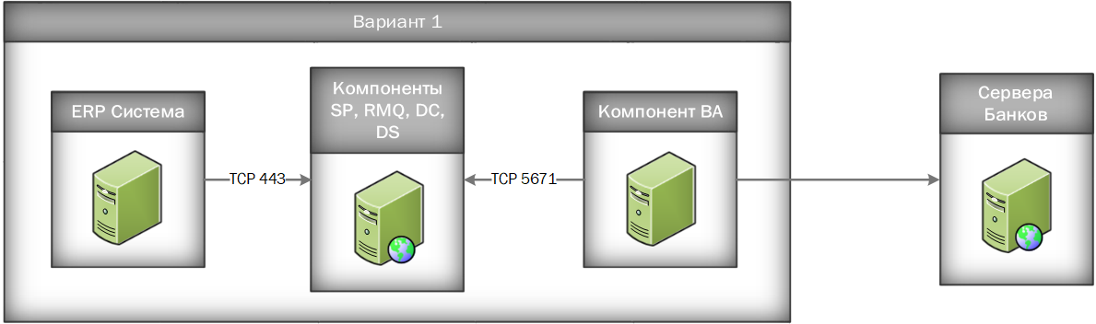
Установка на отдельный сервер компонента BA и размещение его в DMZ зоне. Остальные компоненты RMQ, SP, DS и DC устанавливаются на один сервер. Вариант подходит в случае, если необходимо вынести компонент системы, требующий интернет-соединения, в DMZ зону дата-центра компании.

Вариант 2:
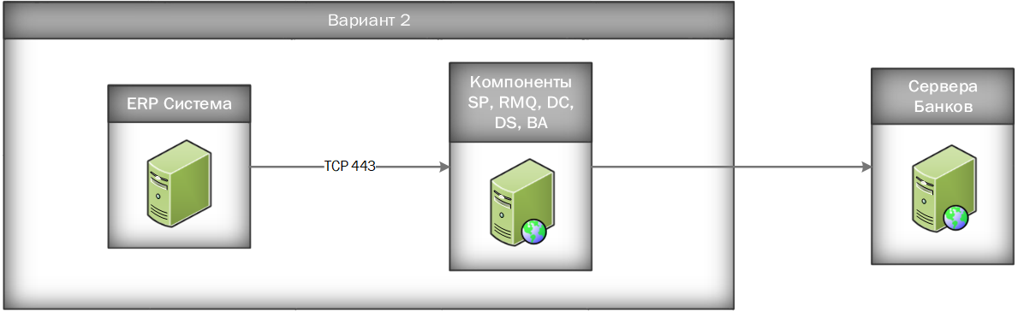
Установка всех компонентов УПСК на один сервер. Вариант подходит в случае, когда нет необходимости разнесения компонентов системы на разные сервера, например, для тестового стенда УПСК.

Вариант 3:
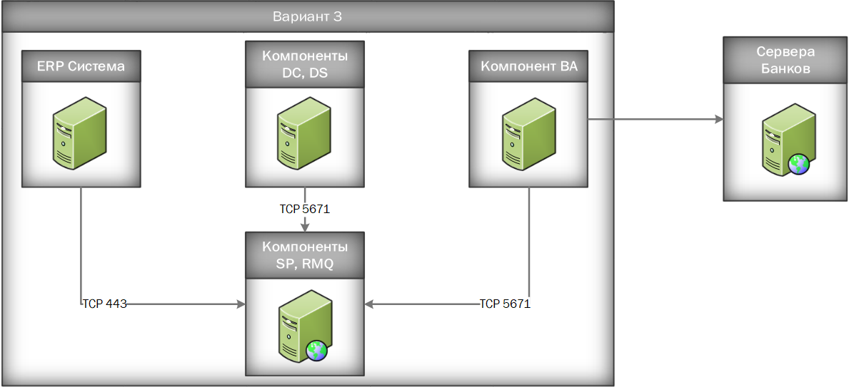
Установка компонента BA на выделенный сервер и SP совместно с RMQ также на выделенный сервер. Вариант подходит в случае, если необходимо вынести компонент системы, требующий интернет-соединения, в DMZ зону дата-центра компании и одновременно вынести на отдельный сервер компонент системы, являющийся точкой входа для потребителей сервиса.
Вариант 4:
Установка всех компонентов УПСК на выделенные сервера. Вариант подходит в случае, когда необходима максимальная гибкость в настройках параметров информационной безопасности. Вынесение компонента, требующего интернет-соединение, в DMZ-зону, установка на отдельный сервер компонента, являющегося точкой входа для потребителей сервиса и установка компонента, обеспечивающего межкомпонентный обмен сообщениями, также на выделенный сервер.
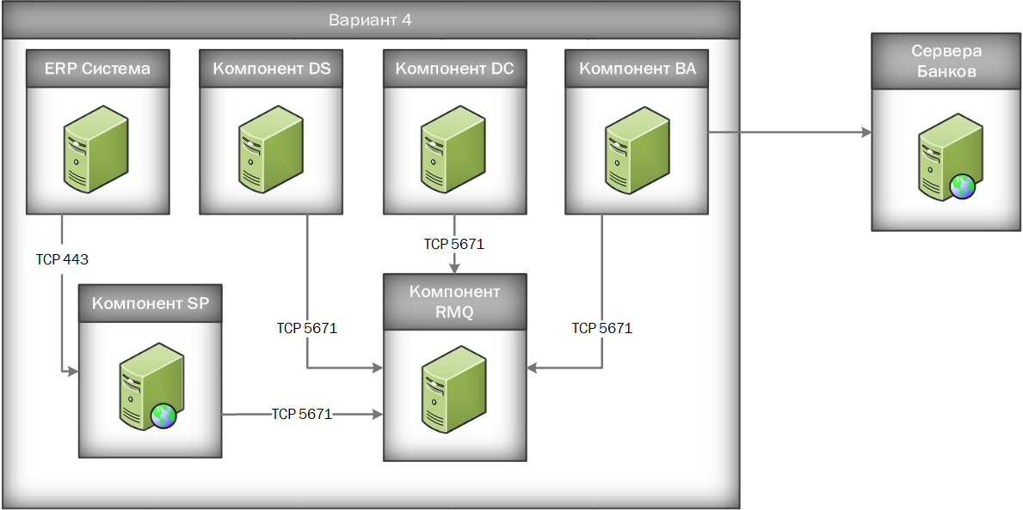

Описание механизма подтверждения отправителя и ПК (внутренний анти-фрод)

В УПСК реализован механизм, который существенно увеличивает безопасность отправки финансовых сообщений в Банк за счет небольшого снижения производительности системы (увеличение общего времени на отправку документа). Механизм внутреннего анти-фрода может проверять документ, полученный из УС и опционально рабочее место, т.е. ПК, с которого был отправлен документ.
Механизм может работать в двух режимах:
- Только документ.
- Документ плюс ПК.
Для того, чтобы механизм внутреннего анти-фрода был задействован, необходимо выпустить внутренний сертификат(ы), с помощью которого будут подписываться сообщения, отправляемые из УС в УПСК. Также, если УПСК интегрируется с УС, которая полностью поддерживается Заказчиком самостоятельно, то специалисты Заказчика должны доработать механизм отправки документов в УПСК, включив в него все необходимые действия для поддержки внутреннего анти-фрода – составление внутреннего дайджеста документа, запрос системной информации о компонентах ПК и ее структурированное сохранение в отправляемом сообщении, подпись отправляемого запроса в УПСК внутренней ЭЦП, выпущенной для механизма анти-фрода.
Пример работы механизма подтверждения отправителя и документа в режиме «Документ плюс ПК»:
- Сотрудник, работающий в УС, подготовил исходящий документ к отправке и нажал на кнопку «Отправить в Банк».
- УС составляет внутренний дайджест документа.
- УС запрашивает системную информацию о компонентах ПК.
- УС объединяет внутренний дайджест документа и данные о ПК в единый дайджест внутреннего механизма анти-фрода.
- УС подписывает единый дайджест механизма антифрода внутренней ЭЦП.
- УС отправляет документ, содержащий в себе дополнительный блок данных внутреннего механизма анти-фрода в УПСК.
- При поступлении документа на компонент DS начинается процесс проверки блока данных внутреннего механизма анти-фрода.
- Составляется внутренний дайджест документа.
- В случае децентрализованной конфигурации запрашиваются данные ПК, на котором установлен компонент подписи. В случае централизованной конфигурации данные о ПК запрашиваются из заранее составленного внутреннего реестра разрешенных к отправке рабочих мест.
- Внутренний дайджест документа и данные о ПК объединяются в единый дайджест внутреннего механизма анти-фрода.
Происходит верификация полученного дайджеста, подписанного в УС и собранного на компоненте DS, и открытой части сертификата.

Настройка механизма внутреннего анти-фрода

Настройка DS
Для регулировки режимов работы механизма, в конфигурационном файле компонента DS upg_doc_signer.json предусмотрена секция:
"anti_fraud" : {
"security_level" : "disabled",
"supported_certificates" : [
{
"name" : "Молоко Анна Андреевна, \"ООО Компания\", Бухгалтер, maa@company.ru, RU, 10026, Москва",
"serial" : "77779ea3f2644b120cfa"
}
]
}
security_level может принимать значения:
- documents_and_pc_props – документ плюс ПК
- documents_only – только документ
- disabled – отключено, опция установлена по умолчанию
supported_certificates содержит в себе данные сертификата, используемого для верификации подписи.
Структура секции antiFraud в АПИ-запросе
"antiFraud": {
"documents" : [
{
"content" : "dGVzdF90ZXh0", // документ
"crypto" :
{
"signatures" : [
{
"content" : "MIIHbQYJKoZIhvcNAQcCoIIHXjCCB1...", // подпись
}
]
}
}
]
}
В поле content передается значение document.content (отправляемый документ в конкретном АПИ-запросе) до конвертации в DC.
В поле signatures.content передается значение подписи, полученной по блоку данных.

Формирование блока данных

Общее правило формирования
Блок данных формируется из поля command.document.content АПИ-запроса, приходящего на SP и строки str_bank_parameters, а также, в зависимости от необходимости, строки str_pcProp.
Знак + означает конкатенацию строк c вставкой символа ASCII #10 (LF).
Кодировка строки – UTF-8.
- Без str_pcProp (только документ):
command.document.content+str_bank_parameters
- С str_pcProp (документ плюс ПК):
command.document.content+str_bank_parameters+str_pcProp
command.document.content – строка контента документа, закодированная в base64.
str_bank_parameters – передаваемые в АПИ-запросе параметры банка, набор данных из секции bank.parameters. Правило формирования описано ниже.
str_pcProp – набор идентификаторов оборудования. Правило формирования описано ниже.

Правило формирования str_bank_parameters
str_bank_parameters формируется из блока bank АПИ-запроса, приходящего на SP. Например:
"bank": {
"name": "vtb",
"parameters" : {
"clientId" : "7000002",
"currCode" : "840",
"kbopid" : "1",
"sets" : [
{
"clientId" : "1",
"currCode" : "2",
"kbopid" : "3"
},
{
"clientId" : "4",
"currCode" : "5",
"kbopid" : "6"
}
]
}
}

Все имена параметров необходимо привести к нижнему регистру и в лексикографическом порядке расположить их поэлементно «имя»=«значение». Если «значение» в элементе отсутствует, строку следует исключить из формируемого блока. Элементы разделяем ASCII #10 (LF).

Для приведенного выше блока bank должен получиться следующий str_bank_parameters:
bank.name=vtb
bank.parameters.clientid=700002
bank.parameters.currcode=840
bank.parameters.kbopid=1
bank.parameters.sets.clientid=1
bank.parameters.sets.clientid=4
bank.parameters.sets.currcode=2
bank.parameters.sets.currcode=5
bank.parameters.sets.kbopid=3
bank.parameters.sets.kbopid=6

Правило формирования str_pcProp
str_pcProp формируется из идентификаторов оборудования следующим образом:
str_cpuID+str_serialBIOS+str_serialHDD
- str_cpuID – строка значение cpuID. Например: BFEBFBFF000806E9.
- str_serialBIOS – строка значение serialBIOS. Например: PF0UXFUM.
- str_serialHDD – строка значение serialHDD. Например: 5CD2_E415_71A2_26EF.
В строку не должны попасть идентификаторы извлекаемых носителей. При наличии нескольких жестких дисков необходимо вывести их идентификаторы друг за другом в лексикографическом порядке по возрастанию.
В результате должен получиться следующий str_pcProp:
BFEBFBFF000806E9
PF0UXFUM
5CD2_E415_71A2_26EF

Пример итогового блока данных
Пример состоит из строки контента документа «test_text» (dGVzdF90ZXh0 в base64), параметров банка str_bank_parameters и идентификаторов оборудования str_pcProp из примеров, указанных выше.
Без str_pcProp (только документ):
command.document.content+str_bank_parameters
dGVzdF90ZXh0
bank.name=vtb
bank.parameters.clientid=700002
bank.parameters.currcode=840
bank.parameters.kbopid=1
bank.parameters.sets.clientid=1
bank.parameters.sets.clientid=4
bank.parameters.sets.currcode=2
bank.parameters.sets.currcode=5
bank.parameters.sets.kbopid=3
bank.parameters.sets.kbopid=6
С str_pcProp (документ плюс ПК)
command.document.content+str_bank_parameters+str_pcProp
dGVzdF90ZXh0
bank.name=vtb
bank.parameters.clientid=700002
bank.parameters.currcode=840
bank.parameters.kbopid=1
bank.parameters.sets.clientid=1
bank.parameters.sets.clientid=4
bank.parameters.sets.currcode=2
bank.parameters.sets.currcode=5
bank.parameters.sets.kbopid=3
bank.parameters.sets.kbopid=6
BFEBFBFF000806E9
PF0UXFUM
5CD2_E415_71A2_26EF

Установка и настройка компонентов системы
Перед началом работы:
- Дистрибутивы компонентов системы получены Клиентом;
- Дистрибутивы обязательного и опционального ПО загружены Клиентом;
- Выбрана модель установки компонентов системы;
- Выбрана модель работы компонента DS – централизованная или децентрализованная;
- Выбран режим работы веб-сервера компонента SP – HTTP или HTTPS;
- Выбран режим работы RabbitMQ – AMPQ без шифрования или AMPQ TLS;
- Выделены и подготовлены в соответствии с п.3 виртуальные или физические сервера для установки компонентов системы;
- Если требуется, установлено необходимое аппаратное обеспечение;
- Сервер компонента BA имеет сетевой доступ до серверов требуемых Банков;
- Настроено сетевое взаимодействие между серверами компонентов системы, согласно схеме сетевого взаимодействия конкретной инсталляции;
- Выделены доменные или локальные аккаунты ОС для установки и запуска компонентов системы согласно п.5.

Установка и настройка RabbitMQ

Установка
Рекомендуется устанавливать RabbitMQ на тот же сервер, на котором будет установлен компонент SP. RabbitMQ должен устанавливаться в первую очередь, до всех остальных компонентов системы.
Для этого необходимо выполнить следующие шаги:
- Запускаем инсталляционный пакет Erlang/OTP и устанавливаем его. Установка производится с параметрами по умолчанию;
- Запускаем инсталляционный пакет RabbitMQ. Установка также производится с параметрами по умолчанию.
После установки компонентов необходимо убедиться, что служба RabbitMQ запущена

Настройка
Для настройки необходимо включить панель управления RabbitMQ. Для этого нужно:
- Открыть командную строку
- Перейти в командной строке в директорию, куда была произведена установка RabbitMQ, и перейти в папку rabbitmq_server-3.7.x\sbin. Обычно этот путь имеет следующий вид: \Program Files\RabbitMQ Server\rabbitmq_server-3.7.x\sbin
- Выполнить команду: rabbitmq-plugins enable rabbitmq_management
- Перезапустить службу RabbitMQ

Панель управления становится доступна по адресу http://localhost:15672/. По умолчанию в RabbitMQ создается пользователь guest с паролем guest, которого можно использовать для входа в панель управления. Доступ к панели управления под данным пользователем возможен только локально.
Если все компоненты системы расположены на одном сервере, то для взаимодействия компонентов с RMQ можно использовать учетную запись по умолчанию (guest).
Если же компоненты расположены на разных серверах, то для каждого компонента системы УПСК необходимо создать пользователя, через которого будет осуществляться взаимодействие с RabbitMQ. Для создания пользователя в панели управления RabbitMQ нужно перейти на вкладку «Admin», ввести желаемое имя пользователя, пароль и нажать кнопку «Add user».
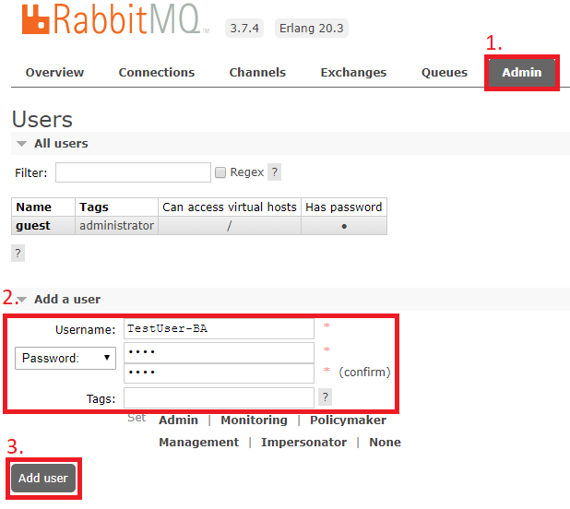

После добавления всех пользователей, каждому необходимо выдать права доступа к виртуальному хосту. Для этого нужно нажать на пользователя и в секции «Permissions» нажать на кнопку «Set Permission».

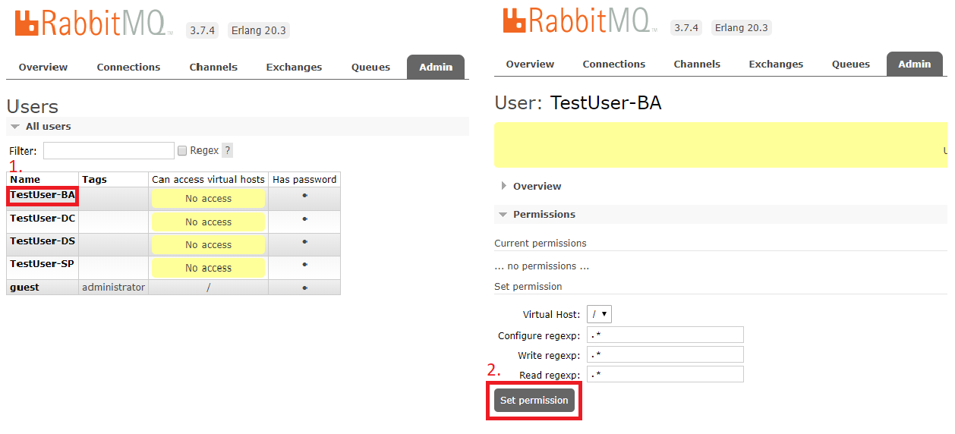

Настройка SSL
Для того чтобы настроить SSL, необходимо выполнить следующие шаги:

- Перейти в директорию с конфигурационным файлом RabbitMQ. По умолчанию путь до директории: \Users\%username%\AppData\Roaming\RabbitMQ
- Создать или открыть конфигурационный файл advanced.config
- Содержимое конфигурационного файла должно быть следующим:
[
{ tcp_listeners, []}, // указываются порты для TCP-соединений. В данном примере
// отключен прием сообщений без SSL
{ rabbit, [
{ ssl_listeners, [5671] }, //указываются порты для SSL-соединений
{ ssl_options, [
{ cacertfile, "path/testca/cacert.pem"}, // путь до корневого сертификата
{ certfile, "path/server/cert.pem"}, // путь до сертификата
{ keyfile, "path/server/key.pem"}, // путь до закрытого ключа
{ verify, verify_peer},
{ fail_if_no_peer_cert, false}]}
]
}
]
- Перезапустить службу RabbitMQ
- В случае успешной настройки, в журналах RabbitMQ будет содержаться строка «started SSL Listener on 0.0.0.0:5671».
Журналы можно найти в директории Users\%username%\AppData\Roaming\RabbitMQ\log

Установка и настройка КриптоПро CSP

Установка
Установка КриптоПро CSP выполняется с параметрами по умолчанию.

Настройка
Для работы с сертификатами может потребоваться включить службу хранения ключей. Для этого необходимо запустить КриптоПро CSP от имени администратора, перейти на вкладку «Безопасность» и выбрать режим работы с использованием службы хранения ключей.

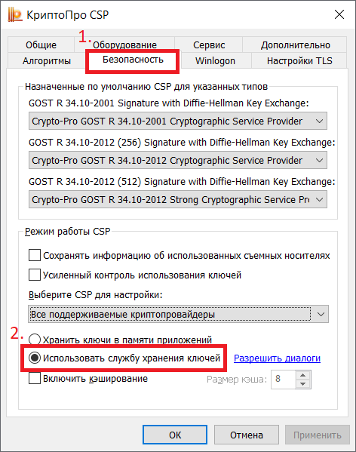

Установка и настройка компонента ServiceProvider

Установка
Для того чтобы установить компонент ServiceProvider, необходимо выполнить следующие шаги:
- Запустить инсталляционный пакет SP. Первое окно установки является одинаковым для всех компонентов УПСК. Оно содержит поля ввода логина и пароля учетной записи Windows. Если учетная запись является доменной, то к имени пользователя необходимо добавить домен.

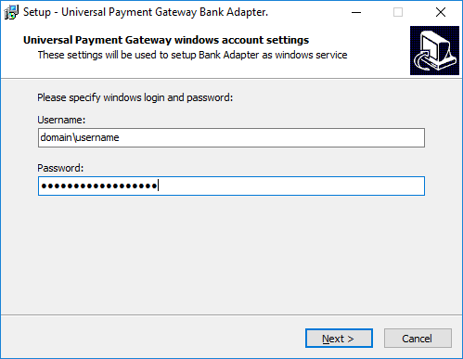
- В следующем окне выбрать установку с настраиваемыми параметрами (Custom settings)

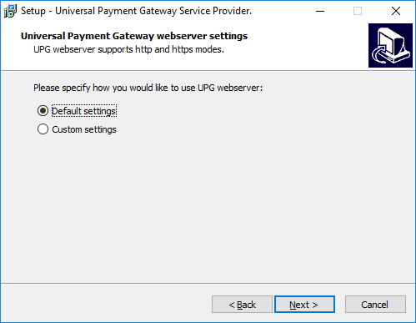

- В окне настроек RabbitMQ указать следующие настройки:
- Username и password – имя и пароль пользователя RabbitMQ, который был создан для компонента SP;
- IP address – IP-адрес машины, на которой установлен RabbitMQ. Если RMQ установлен на локальной машине, то оставить без изменений;
- Host – указывается имя виртуального хоста;
- Port – порт, на котором работает веб-сервер RabbitMQ;
- Rmq prefix – указывается префикс наименования очередей для компонентов. Значение поля можно оставить по умолчанию.

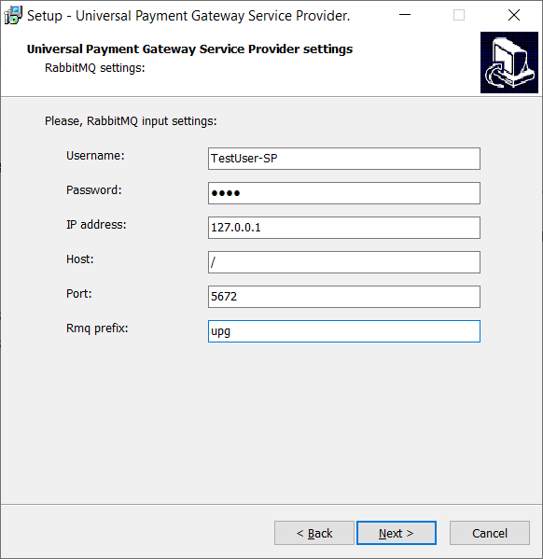
- В окне настроек веб-сервера указать настройки:
- Host – указывается значение localhost;
- Port – порт, на котором будет работать компонент;
- Use https – при активации настройки компонент будет работать в режиме https. При этом необходимо указать пути до сертификата и закрытого ключа;
- Generate automatically – при активации настройки будет сгенерирован самоподписанный сертификат и ключ.
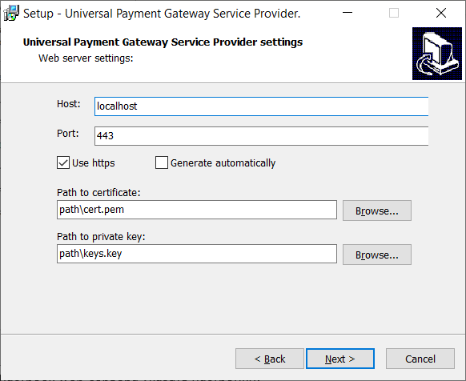
- !Окно настроек подключения к конвертеру в будущем будет убрано. Настройки из этого окна более не используются. Указать любые значения! Окно настроек подключения к компоненту DC:
- Use Converter – указывается, если необходимо использовать компонент DC;
- Host – IP-адрес машины, на которой установлен компонент DC;
- Port – порт на котором работает компонент DC.
- В последующих окнах настройки остаются без изменения.
После установки компонента проверить, что служба UPGServiceProvider_username запущена.

Обновление компонента
- Запустить инсталляционный пакет SP. Ввести логин и пароль пользователя Windows;
- Выбрать тип установки с настройками по умолчанию;
- В окне настроек веб-сервера необходимо ввести любые символы в поля host и port (данные параметры применяться не будут), деактивировать настройку Use https. В последующих окнах оставить значения по умолчанию;
- В окне выбора места установки компонента согласиться на установку в существующую директорию:
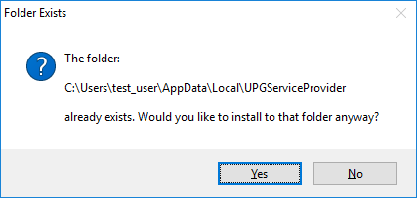

После обновления компонента проверить, что служба UPGServiceProvider_username запущена.

Описание конфигурационного файла

Конфигурационный файл находится в директории установленного компонента и называется upg_service_provider.json

{
"log_files_rotation_max_size_mb" : 200, // размер файла с логами, после которого
// происходит его ротация, в мегабайтах
"should_archive_old_log_files" : "true", // следует ли проводить ротацию логов

"rmq_host" : "127.0.0.1", // адрес машины с брокером RabbitMQ (RMQ)
"rmq_port" : "5672", // порт, на котором работает брокер RMQ
"rmq_username" : "guest", // имя пользователя SP в RMQ
"rmq_password" : "guest", // пароль пользователя SP в RMQ
"rmq_vhost" : "/", // виртуальный хост на брокере RMQ
"rmq_delete_entities_on_start": "false", // пересоздать очереди RMQ при запуске
"rmq_message_expiration_msec": 180000, // время жизни задачи (применяется только при
// создании очередей)

"rmq_ssl_enabled" : "false", // использовать SSL подключение
"rmq_ssl_CACertPath" : "path\\testca\\cacert.pem", // путь до сертификата CA для RMQ
"rmq_ssl_keyPemPath" : "path\\client\\key.pem", // путь до ключей сертификата клиента для RMQ
"rmq_ssl_certPemPath" : "path\\client\\req.pem", // путь до сертификата клиента для RMQ
"rmq_ssl_verifyHostname" : "false", // проверка сертификата сервера RMQ

"sp_host" : "127.0.0.1", // локальный адрес компьютера, на котором установлен SP
"sp_port" : "9090", // порт, на котором работает SP

"sp_https_on" : "false", // использовать SSL соединение для веб-сервера SP
"sp_cert_path" : "C:\\Users\\${username}\\AppData\\Local\\UPGServiceProvider\\sp_server.pem",
// путь к .pem файлу для веб-сервера (нужен, если https включен)
"sp_key_path" : "C:\\Users\\${username}\\AppData\\Local\\UPGServiceProvider\\sp_server.key",
// путь к .key файлу для веб-сервера (нужен, если https включен)

"sp_web_server_read_timeout_sec" : 120, // таймаут веб-сервера на чтение
"sp_web_server_write_timeout_sec" : 120, // таймаут веб-сервера на запись

"sp_max_sync_commands": 2000, // максимальное количество синхронных подключений к компоненту

"sp" : {
"timeout_sec" : 121, // таймаут обращения к компоненту Банк адаптер
"rmq" : {
"input_exchange_name" : "upg-sp-input-exch", // имя точки обмена для входной очереди RMQ
"input_queue_name" : "upg-sp-input-queue", // имя входной очереди RMQ
"output_exchange_name" : "upg-sp-output-exch", // имя точки обмена для выходной очереди RMQ
"output_queue_name" : "upg-sp-output-queue", // имя выходной очереди RMQ
"routing_key" : "upg-key" // имя ключа маршрутизации для очереди/точки обмена RMQ
}
}
}

Установка и настройка компонента BankAdapter

Установка
Для того чтобы установить компонент BankAdapter, необходимо выполнить следующие шаги:
- Запускаем инсталляционный пакет BA. Вводим логин и пароль учетной записи Windows;
- В следующем окне выбрать установку с custom параметрами;
- В окне настроек RabbitMQ указываем настройки:
- Username и password – имя и пароль пользователя RabbitMQ, который был создан для компонента SP;
- IP address – IP-адрес машины, на которой установлен RabbitMQ. Если RMQ установлен на локальной машине, оставить без изменений;
- Port – порт, на котором работает веб-сервер RabbitMQ.
Следующие параметры можно оставить с настройками по умолчанию:
- Host – указывается имя виртуального хоста;
- Input exchange – имя обменника для маршрутизации входящих сообщений;
- Input queue – имя очереди для входящих команд;
- Output exchange – имя обменника для маршрутизации исходящих сообщений;
- Output queue – имя очереди для исходящих команд;
- Routing Key – ключ маршрутизации.

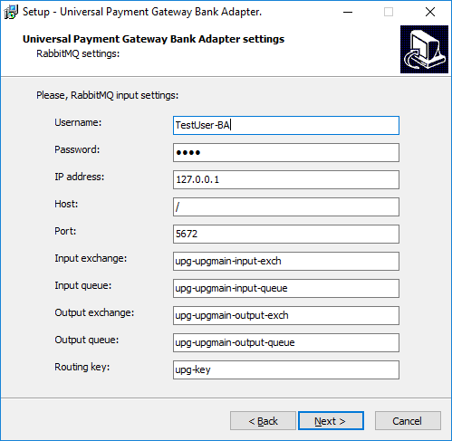

- В последующих окнах настройки остаются без изменения.
После установки компонента необходимо проверить, что служба UPGBankAdapter_username запущена.

Обновление компонента

Для того чтобы обновить компонент BankAdapter, необходимо выполнить следующие шаги:
- Перед обновлением компонента BA необходимо убедиться, что утилита AAStatement.exe закрыта;
- Запустить инсталляционный пакет BA. Ввести логин и пароль учетной записи Windows;
- Выбрать тип установки с настройками по умолчанию;
- В последующих окнах оставить значения по умолчанию;
- В окне выбора места установки компонента согласиться на установку в существующую директорию:
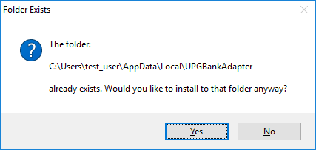

После обновления компонента проверить, что служба UPGBankAdapter_username запущена.

Описание утилиты AAStatement.exe

Утилита AAStatement.exe находится в директории, куда был установлен компонент BA, в папке AAStatement.
Путь по умолчанию, следующий:
\Users\USERNAME\AppData\Local\UPGBankAdapter\AAStatement\AAStatement.exe
После открытия программы и нажатия кнопки Настройки будут доступны настройки для просмотра веб-логов и настройки подключения к банкам.

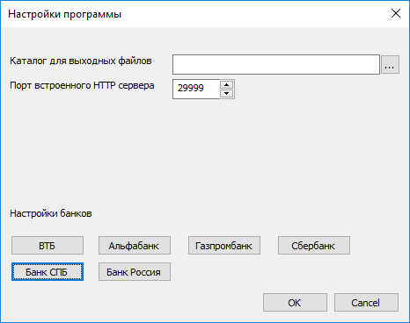

Просмотр веб-журнала обмена

Для коректной работы веб-журнала обмена требуется браузер Internet Explorer 11 или старше, Microsoft Edge или Google Chrome. В браузере Internet Explorer необходимо разрешить исполнение активного содержимого.
Для просмотра веб-журнала обмена необходимо открыть файл index.html, который находится в директории, куда был установлен компонент BA, в папке AAStatement. Для удобства доступа рекомендуется создать на рабочем столе администратора УПСК ярлык для этого файла.
Путь по умолчанию, следующий: \Users\USERNAME\AppData\Local\UPGBankAdapter\AAStatement\index.html
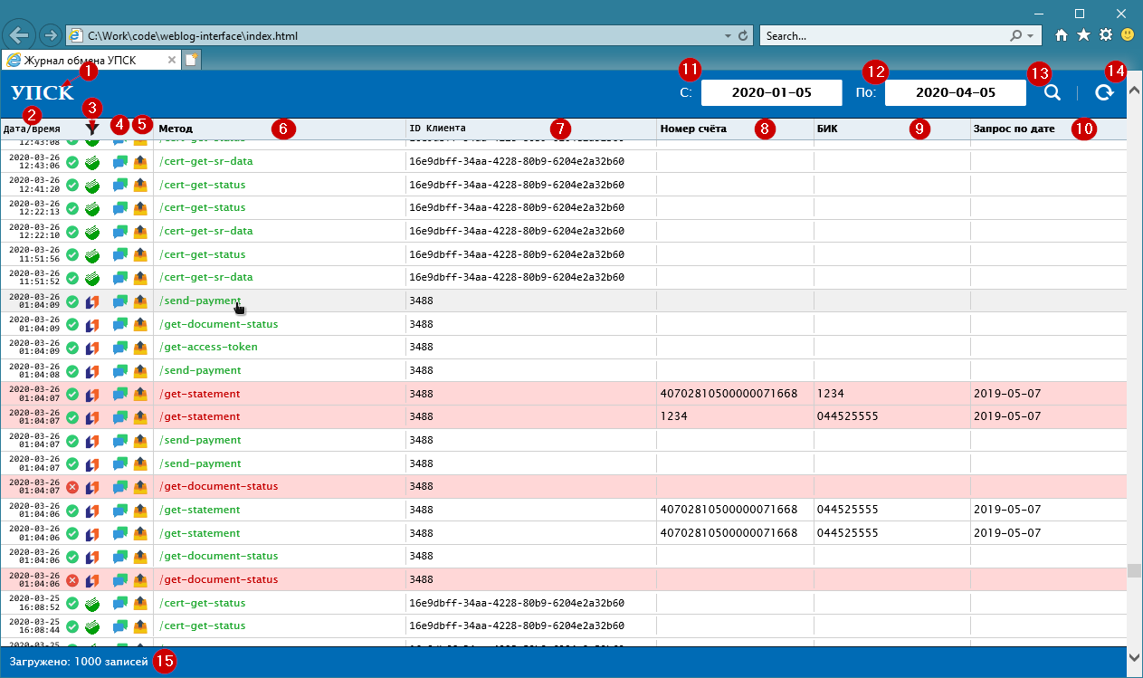
Интерфейс веб-журнала обмена.
- Логотип. При нажатии на него страница обновляется и подгружаются свежие данные.
- Дата и время запроса полученного компонентом BA.
- Банк назначения запроса с возможностью фильтрации по нему.
- Журнал обмена данными с банком. При нажатии подробные данные по обмену откроются в отдельном поле. Данные можно использовать для анализа инцидентов и обращения в службу технической поддержки Банка.
- Результат запроса, полученный компонентом BA от банка. При нажатии полный текст ответа на запрос откроется в отдельном поле.
- Тип запроса, полученный компонентом SP. При нажатии на заголовок появится возможность отфильтровать данные по этому полю. Для очистки фильтра необходимо нажать в свободную часть заголовка.
- Идентификатор клиента в банке. Может быть пустым, в случае если в банке собственная идентификации клиента или поле clientId в запросе не заполнено. При нажатии на заголовок появится возможность отфильтровать данные по этому полю. Для очистки фильтра необходимо нажать в свободную часть заголовка.
- Номер счёта, по которому совершался запрос. Может быть пустым, в случае если в запросе отсутствует поле «номер счёта». При нажатии на заголовок появится возможность отфильтровать данные по этому полю. Для очистки фильтра необходимо нажать в свободную часть заголовка.
- БИК банка назначения запроса. При нажатии на заголовок появится возможность отфильтровать данные по этому полю. Для очистки фильтра необхадимо нажать в свободную часть заголовка.
- Дата за которую запрашивались данные из банка. Может быть пустой, в случае если в запросе отсутствует поле «дата». При нажатии на заголовок появится возможность отфильтровать данные по этому полю. Для очистки фильтра необходимо нажать в свободную часть заголовка.
- Дата с которой запрашиваются данные веб-журнала обмена.
- Дата по которую запрашиваются данные веб-журнала обмена.
- Кнопка поиска.
- Переключатель автообновления. Если активен – запрашивает данные о последних 500 операциях каждые 30 секунд. Предназначен для оперативного мониторинга запросов обрабатываемых компонентом BA.
- Количество записей веб-журнала загруженных на страницу в текущий момент, с учётом фильтрации.
Записи веб-журнала отсортированы в порядке убывания – самый последний запрос, обработанный компонентом BA расположен сверху списка. Записи загружаются в интерфейс блоками по 500 запросов.

Описание конфигурационного файла

Конфигурационный файл находится в директории установленного компонента и имеет название bankadapterconfig.json

{
"outdir" : "",
// настройки ротации логов
"logtotalsize" : 1073741824, // УТОЧНИТЬ
"logrotationsize" : 104857600, // УТОЧНИТЬ

"httpPort" : 80, // порт, на котором запускается веб-сервер AAStatement
"webServerHttpsEnabled" : false, // использовать ли https в веб-сервере
"webServerKeyFilePath" : "path\\cert.key", // путь к .key файлу для веб-сервера
// (нужен, если https включен)
"webServerCertFilePath" : "path\\cert.pem",// путь к .pem файлу для веб-сервера
// (нужен, если https включен)

"rmq_host" : "127.0.0.1", // адрес машины с RMQ
"rmq_port" : "5672", // порт, на котором работает RMQ
"rmq_username" : "guest", // имя пользователя для компонента BA
"rmq_password" : "guest", // пароль пользователя
"rmq_vhost" : "/", // виртуальный хост на RMQ

"rmq_inputExchangeName" : "upg-upgmain-input-exch", // имя точки обмена для входной очереди RMQ
"rmq_inputQueueName" : "upg-upgmain-input-queue", // имя входной очереди RMQ
"rmq_outputExchangeName" : "upg-upgmain-output-exch",// имя точки обмена для выходной очереди RMQ
"rmq_outputQueueName" : "upg-upgmain-output-queue", // имя выходной очереди RMQ
"rmq_routingKey" : "upg-key", // имя ключа маршрутизации для RMQ

"rmq_ssl_enabled" : "false", // использовать SSL подключение
"rmq_ssl_CACertPath" : "path\\testca\\cacert.pem", // путь до сертификата CA
"rmq_ssl_keyPemPath" : "path\\client2\\key.pem", // путь до ключей сертификата клиента
"rmq_ssl_certPemPath" : "path\\client2\\req.pem", // путь до сертификата клиента
"rmq_ssl_verifyPeer" : "false", // отправить сертификат серверу
"rmq_ssl_verifyHostname" : "false", // проверять сертификата сервера

//Массив с настройками для банков
"banks" : [
{
"bankdir" : "", // УТОЧНИТЬ (ГПБ)
"outbox" : "", // УТОЧНИТЬ (ГПБ)
"maxSimultaneousConnections" : 5, // максимальное количество одновременных запросов к банку
"certsubject" : "RU, MSK, JSC Vneshtorgbank, vtbClient, 0550439093_KondrashovRA",
// указывается сертификат (информация берется из поля
// Subject в информации о сертификате)
"name" : "vtb", // строковый идентификатор банка
"url" : "https://”, // URL для обращений к банку
"url2" : "https://”, // URL загрузки больших файлов (Сбербанк)
"orgData" : "", // зашифрованные данные организации. (Сбербанк)
"sender" : "", // идентификатор отправителя. (ГПБ)
"repeatingRequestsTimeout" : 1000
}
]
}

Установка и настройка компонента DocSigner

Установка
Для того чтобы установить компонент DocSigner, необходимо выполнить следующие шаги:
- Запускаем инсталляционный пакет BA. Вводим логин и пароль учетной записи Windows;
- В следующем окне выбираем установку с настраиваемыми параметрами (Custom settings);
- В окне настроек RabbitMQ указываем настройки:
- Username и password – имя и пароль пользователя RabbitMQ, который был создан для компонента SP;
- IP address – IP-адрес машины, на которой установлен RabbitMQ. Если RMQ установлен на локальной машине, то оставить без изменений;
- Port – порт, на котором работает веб-сервер RabbitMQ.
Следующие параметры можно оставить с настройками по умолчанию:
- Host – указывается имя виртуального хоста;
- Input exchange – имя обменника для маршрутизации входящих сообщений;
- Input queue – имя очереди для входящих команд;
- Output exchange – имя обменника для маршрутизации исходящих сообщений;
- Output queue – имя очереди для исходящих команд;
- Routing Key – ключ маршрутизации.
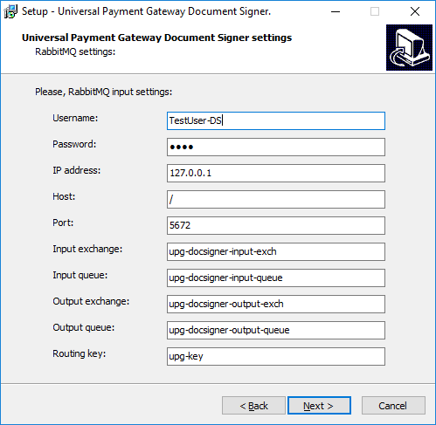
- В последующих окнах настройки остаются без изменения.

После установки компонента необходимо проверить, что служба UPGDocSigner_username запущена.

Обновление компонента

Для того, чтобы обновить компонент DocSigner необходимо выполнить следующие шаги:
- Запустить инсталляционный пакет DS. Ввести логин и пароль учетной записи Windows;
- Выбрать тип установки с настройками по умолчанию;
- В последующих окнах оставить значения по умолчанию;
- В окне выбора места установки компонента согласиться на установку в существующую директорию:

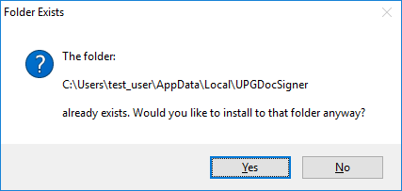

После обновления компонента проверить, что служба UPGDocSigner_username запущена.

Описание конфигурационного файла

Конфигурационный файл находится в директории установленного компонента и имеет название upg_doc_signer.json

{
// секция настройки антифрода
"anti_fraud": {
"security_level": "disabled", // режим работы. Доступны "disabled", "documents_only",
// "documents_and_pc_props"
"supported_certificates": [
{
"name" : "Молоко Анна Андреевна, \"ООО Компания\", Бухгалтер, maa@company.ru, RU, 10026, Москва",
"serial" : "77779ea3f2644b120cfa"
}
]
},

// секция настройки RabbitMQ
"rmq_ip" : "127.0.0.1", // адрес машины с RMQ
"rmq_port" : "5672", // порт, на котором работает RMQ
"rmq_username" : "guest", // имя пользователя DS в RabbitMQ
"rmq_password" : "guest", // пароль пользователя
"rmq_vhost" : "/", // виртуальный хост на RabbitMQ

"rmq_inputExchangeName" : "upg-docsigner-input-exch", // имя точки обмена для входной очереди RMQ
"rmq_inputQueueName" : "upg-docsigner-input-queue", // имя входной очереди RMQ
"rmq_outputExchangeName" : "upg-docsigner-output-exch",// имя точки обмена для выходной очереди
"rmq_outputQueueName" : "upg-docsigner-output-queue", // имя выходной очереди RMQ
"rmq_routingKey" : "upg-key", // имя ключа маршрутизации для RMQ

"rmq_ssl_enabled" : "false", // использовать SSL подключение
"rmq_ssl_CACertPath" : "path\\testca\\cacert.pem", // путь до сертификата CA
"rmq_ssl_keyPemPath" : "path\\client2\\key.pem", // путь до ключей сертификата клиента
"rmq_ssl_certPemPath" :"path\\client2\\req.pem", // путь до сертификата клиента
"rmq_ssl_verifyPeer" : "false", // отправить сертификат серверу для проверки
"rmq_ssl_verifyHostname" : "false", // проверка сертификата сервера

//секция настроек банка
"banks" : [
{
"name" : "vtb", //имя банка, для которого будут использоваться сертификаты
"crypto" : {
//секция настроек сертификатов
"certificates" : [
{
// уникальный ID (GUID) сертификата (используется в запросе к UPG)
"id" : "5B6F72CD-1C16-4DF2-A374-BA5C4DA58DD7",
// subject сертификата
"name" : "RU, MSK, JSC Vneshtorgbank, vtbClient, 0550400138_SidorovSS",
// серийный номер сертификата (serial)
"serial" : "405017306a88126586bce35d5c24be3c"
}
]
}
}
]
}

Установка и настройка компонента DocConverter

Установка

Для того чтобы установить компонент DocConverter, необходимо выполнить следующие шаги:
- Запускаем инсталляционный пакет DC. Вводим логин и пароль учетной записи Windows.
- !Окно настроек веб-сервера в будущем будет убрано. Настройки из этого окна более не используются. Указать любые значения! В окне настроек веб-сервера указать настройки:
- Host – указывается значение localhost;
- Port – порт, на котором будет работать компонент;
- Use https – при активации настройки компонент будет работать в режиме https. При этом потребуется указать пути до сертификата и его закрытого ключа;
- Generate automatically – при активации настройки будет сгенерирован самоподписанный сертификат и ключ.

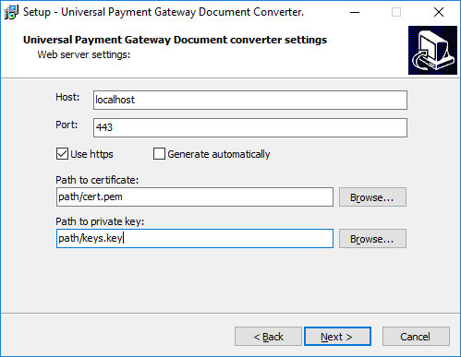

- В последующих окнах настройки остаются без изменения.

После установки компонента необходимо проверить, что служба UPGDocConverter_username запущена.

Обновление компонента

Для того чтобы обновить компонент DocConverter, необходимо выполнить следующие шаги:
- Запустить инсталляционный пакет DC. Ввести логин и пароль пользователя Windows;
- Выбрать тип установки с настройками по умолчанию;
- В окне настроек веб-сервера необходимо ввести любые символы в поля host и port (данные параметры применяться не будут), деактивировать настройку Use https. В последующих окнах оставить значения по умолчанию;
- В окне выбора места установки компонента согласиться на установку в существующую директорию:

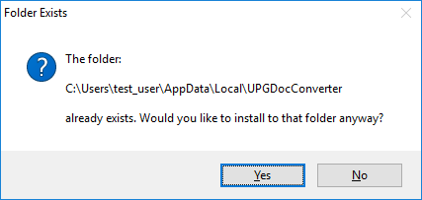

После обновления компонента проверить, что служба UPGDocConverter_username запущена.

Описание конфигурационного файла

Конфигурационный файл находится в директории установленного компонента и имеет название upg_doc_converter.json

{
"log_files_rotation_max_size_mb" : 200, // размер файла с логами, после которого происходит
// ротация
"should_archive_old_log_files" : true, // следует ли проводить архивацию логов

// секция настройки RabbitMQ
"rmq_ip" : "127.0.0.1", // адрес машины с RMQ
"rmq_port" : "5672", // порт, на котором работает RMQ
"rmq_username" : "guest", // имя пользователя DS в RabbitMQ
"rmq_password" : "guest", // пароль пользователя
"rmq_vhost" : "/", // виртуальный хост на RabbitMQ
"rmq_ssl_enabled" : "false", //использовать SSL подключение
"rmq_ssl_CACertPath" : "path\\testca\\cacert.pem", //путь до сертификата CA
"rmq_ssl_keyPemPath" : "path\\client2\\key.pem", //путь до ключей сертификата клиента
"rmq_ssl_certPemPath" :"path\\client2\\req.pem", //путь до сертификата клиента
"rmq_ssl_verifyPeer" : "false", //отправить сертификат серверу для проверки
"rmq_ssl_verifyHostname" : "false", //проверка сертификата сервера
"rmq": {
"input_exchange_name": "upg-converter-input-exch", // имя точки обмена для входной очереди RMQ
"input_queue_name": "upg-converter-input-queue", // имя входной очереди RMQ
"output_exchange_name": "upg-converter-output-exch",// имя точки обмена для выходной очереди
"output_queue_name": "upg-converter-output-queue", // имя выходной очереди RMQ
"routing_key": "upg-key” // имя ключа маршрутизации для RMQ
},

"dc_strict_conversions" : true, // настройка проверки ошибок при конвертации
"dc_artifacts_dir": "C:\\Users\\%username%\\AppData\\Local\\UPGDocConverter\\artifacts",

// массив документов с правилами конвертации
"dc_documents_supported" : [
{
"name" : "commercial_payment", // имя документа для запроса
"conversion_specs" : [ // массив документов, которые будут использоваться
{"filename" : "converter_spec.json"}
]
},
{
"name" : "tax_payment",
"conversion_specs" : [
{"filename" : "converter_spec.json"},
{"filename" : "converter_tax_pain.json"}
]
}
]
}

Проверка работоспособности компонентов УПСК
Проверку работоспособности компонентов УПСК можно провести с помощью тестового банка treasure. Для этого в конфигурационном файле BA в настройках банка нужно добавить следующую секцию:

{
"bankdir" : "",
"outbox" : "",
"maxSimultaneousConnections" : 2,
"version" : 0,
"cert" : {
"id" : "e9351841-85b3-4891-97a9-0ba8232769ee"
},
"name" : "treasure",
"url" : "",
"orgData" : "",
"sender" : "",
"repeatingRequestsTimeout" : 1000,
"fintechClientId" : "",
"fintechClientSecret" : "",
"secure" : "false",
"management_mode" : ""
},

После необходимо отправить запрос send-payment (см. Документацию по протоколу AA-API v1) на компонент ServiceProvider. С помощью данного запроса осуществляется взаимодействие всех компонентов системы УПСК.
При успешном выполнении запроса ответ будет следующим:

{
"upg_response": {
"code": 0,
"comment": "client--sp--signer--adapter",
"operationResult": {
"bank": {
"name": "treasure"
},
"document": {
"id": "1_414213562_373_0951488"
}
}
}
}

Настройки подключения к банкам

Настройки для банка ВТБ
Для настройки подключения к банку ВТБ необходимо:
- Открыть конфигурационный файл компонента BankAdapter
- В массив banks добавить секцию настроек банка ВТБ:
"banks" : [
{
"bankdir" : "",
"outbox" : "",
"maxSimultaneousConnections" : 0,
"version" : 0,
"cert" : {
"id" : "3e88140b-50e0-4288-869b-47406178b4ef",
"name" : "RU, MSK, JSC Vneshtorgbank, vtbClient, 0559180_IvanovVS",
"serial" : "405017306a88126586bce35d5c24be3c"
},
"name" : "vtb",
"url" : "https://dbotest.vtb.ru",
"orgData" : "",
"sender" : "",
"repeatingRequestsTimeout" : 0,
"fintechClientId" : "",
"fintechClientSecret" : "",
"secure" : "false",
"management_mode" : ""
}
]
- Поле cert.id должно содержать уникальный идентификатор сертификата (GUID). Его можно получить в PowerShell, выполнив команду New-Guid;
- Поле cert.name должно содержать значения параметров Subject из сертификата.
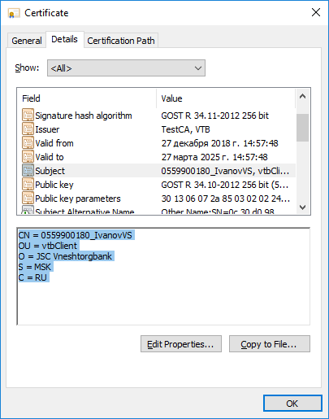
Значение параметров необходимо указывать в поле name в порядке снизу вверх.
- Поле cert.serial должно содержать серийный номер сертификата;
- Перезапустить службу UPGBankAdapter_username.
Для настройки подписи документов необходимо:
- Открыть конфигурационный файл компонента DocSigner;
- В массив banks добавить секцию для настройки банка ВТБ:
"banks" : [
{
“name" : "vtb",
"crypto" : {
"certificates" : [
]
}
}
]

- В массив certificates добавляются установленные ранее сертификаты, предназначенные для подписи документов:
"certificates" : [
{
"id" : "5B6F72CD-1C16-4DF2-A374-BA5C4DA58DD7",
"name" : "RU, MSK, JSC Vneshtorgbank, vtbClient, 0559900180_IvanovVS",
"serial" : "405017306a88126586bce35d5c24be3c"
}
]
- Поле id должно содержать уникальный идентификатор сертификата (GUID). GUID можно получить в PowerShell, выполнив команду: New-Guid
- Поле name должно содержать значения параметров Subject из сертификата
- Поле cert.serial должно содержать серийный номер сертификата

- После указания настроек служба компонента UPGDocSigner_username должна быть перезапущена.

Настройки для банка Сбербанк
Для настройки подключения к банку Сбербанк необходимо:
- Открыть утилиту AAStatement;
- Нажать на кнопку «Настройки» и выбрать банк «Сбербанк»;
- Во вкладке «HTTP» выбрать установленный ранее транспортный сертификат и ввести URL-адрес для обращения к банку;
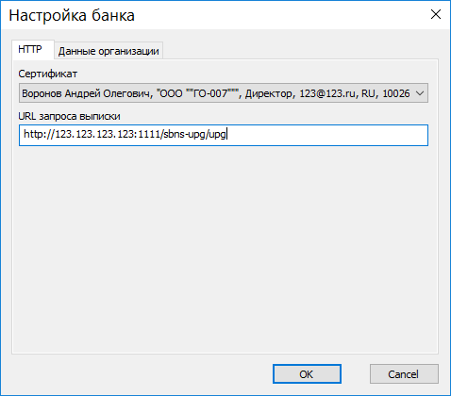
- Во вкладке «Данные организации» указываются параметры, которые используются для генерации транспортного сертификата и авторизации у банка;
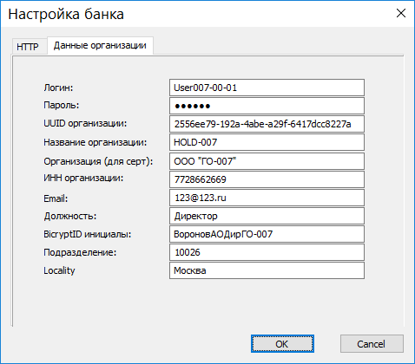
- После указания настроек необходимо нажать на кнопку «OK» в окне «Настройка банка» и затем в окне «Настройка программы»;
- Для работы функционала загрузки больших файлов (атачментов) для команды send-currency-op-info в конфигурационном файле компонента BankAdapter в секции настроек банка sberbank необходимо добавить URL-адрес сервера загрузки файлов (выделен желтым на примере)
"banks" : [
{
"bankdir" : "",
"outbox" : "",
"maxSimultaneousConnections" : 2,
"cert" : {
"id" : "3d542e2d-5757-4f69-8d55-06084a060b15",
"name" : "Молоко Анна Андреевна, \"ООО Компания\", Бухгалтер, maa@company.ru, RU, 10026, Москва",
"serial" : "77779ea3f2644b120cfa"
"name" : "sberbank",
"url" : "http://123.123.123.123:1111/sbns-upg/upg",
"url2" : "http://123.123.123.123:2222/sbns-app/",
"orgData" : "AQAAANCMnd8BFdERjHoAwE...",
"sender" : "",
"repeatingRequestsTimeout" : 1000
}
]

- Перезапустить сервис компонента UPGBankAdapter_username.
Настройка компонента DocSigner для подписи документов проходит аналогично настройке подписи для банка ВТБ, в массив banks добавляется секция для настройки банка Sberbank, затем в массив certificates добавляются необходимы сертификаты и уникальные идентификаторы:
"banks" : [
{
"name" : "sberbank",
"crypto" : {
"certificates" : [
{
"id" : "98833AB2-8BAF-4A9A-A121-52A238C92075",
"name" : "Воронов Андрей Олегович, \"ООО Компания\", Директор, vao@company.ru, RU, 10026, Москва",
"serial" : "1234567"
},
{
"id" : "C256F5F8-50EA-4A1A-9D30-8697A8EB9348",
"name" : "Молоко Анна Андреевна, \"ООО Компания\", Бухгалтер, maa@company.ru, RU, 26, Москва",
"serial" : "1234567"
}
]
}
}
]

После окончания настройки служба компонента UPGDocSigner_username должна быть перезапущена.

Настройки для банка Газпромбанк
Настройка банка Газпромбанк подразумевает под собой уже установленное и настроенное в соответствии с документацией клиентское программное обеспечение ICLTransportSystem (ITS), предоставляемое Газпромбанком.
Для настройки подключения к банку Газпромбанк необходимо:
- Открыть конфигурационный файл компонента BankAdapter;
- В параметре outdir указать желаемый путь до папки, в которой будут храниться документы, полученные из банка;
- В массив banks добавить блок настроек банка Газпромбанк:
"outdir" : "C:\\gpb_documents\\outdir",
"banks" : [
{
"bankdir" : "C:\\GPB_CLNT\\SUBSYS\\ICL\\INBOX",
"outbox" : "C:\\GPB_CLNT\\SUBSYS\\ICL\\OUTBOX",
"maxSimultaneousConnections" : 1000,
"certsubject" : "",
"name" : "gazprombank",
"url" : "",
"orgData" : "",
"sender" : "OrganisationID",
"repeatingRequestsTimeout" : 1000
}
]
- В поле bankdir указывается путь до каталога для приема данных от программы ITS;
- В поле outbox указывается путь до каталога для отсылки данных программе ITS;
- В поле name указывается имя банка (gazprombank);
- В поле sender указывается идентификатор отправителя.
- После указания настроек перезапустить службу UPGBankAdapter_username
Настройка компонента DocSigner для подписи документов проходит аналогично настройке подписи для банка ВТБ, в массив banks добавляется секция для настройки банка Gazprombank, затем в поле certificates добавляются необходимые сертификаты и уникальные идентификаторы:
"banks" : [
{
"name" : "gazprombank",
"crypto" : {
"certificates" : [
{
"id" : "70d2c65b-a4b4-4fab-8f5e-67496f2a50f1",
"name" : "1234567899999, 1234567899999, RU, Город Москва, Москва, \"ООО Компания\", Иванов Иван Иванович"
}
]
}
}
]

После окончания настройки служба компонента UPGDocSigner_username должна быть перезапущена.

Настройки для банка Банк Россия
- Открыть утилиту AAStatement;
- Нажать на кнопку Настройки и выбрать банк «Банк Россия»;
- Во вкладке «HTTP» ввести URL-адрес для обращения к банку:
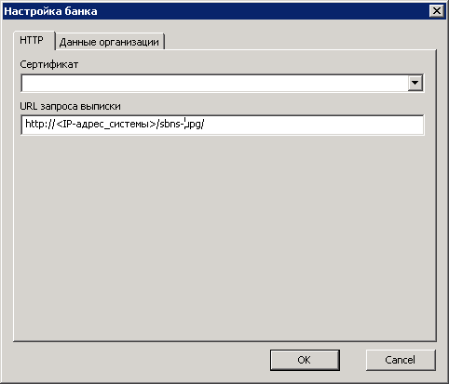
- Во вкладке «Данные организации» указываются параметры, которые используются для авторизации у банка:
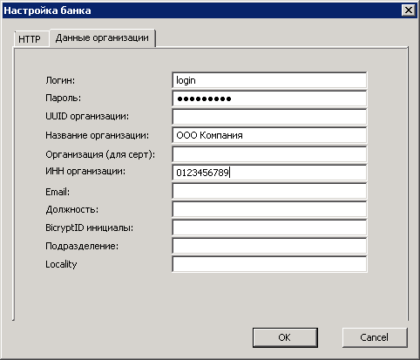
- После указания настроек необходимо нажать на кнопку OK в окне «Настройка банка» и затем в окне «Настройка программы».
После окончания настройки служба компонента UPGBankAdapter_username должна быть перезапущена.

Настройки для банка Промсвязьбанк
Для настройки подключения к банку Промсвязьбанк необходимо:
- Экспортировать открытую часть транспортного сертификата с токена в директорию, доступную компоненту BankAdapter.
- Открыть конфигурационный файл компонента BankAdapter
- В массив banks добавить секцию настроек банка Промсвязьбанк:
"banks" : [
{
"bankdir" : "",
"outbox" : "",
"maxSimultaneousConnections" : 0,
"version" : 0,
"cert" : {
"id" : "4e5e555a-54e7-4777-b896-e079c2cb2dbb",
"name" : "RU, Moscow, Promsvyazbank PJSC, PSB Corporate, Нейгебауэр Александр Юрьевич",
"serial" : "017203554303f4ff93ea11913e22b7d160"
},
"name" : "psb",
"url" : "https://corporate.psbank.ru",
"orgData" : "",
"sender" : "",
"repeatingRequestsTimeout" : 1000,
"waitingBankTimemout" : 30000,
"management_mode" : "0",
"certPath" : "C:\\cert_path\\psb.cer"
}
]
- Поле cert.id должно содержать уникальный идентификатор сертификата (GUID). Его можно получить в PowerShell, выполнив команду New-Guid;
- Поле cert.name должно содержать значения параметров Subject из сертификата.
Значение параметров необходимо указывать в поле name в порядке снизу вверх.
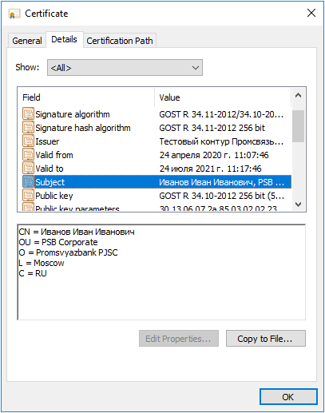
- Поле cert.serial должно содержать серийный номер сертификата;
- Поле certPath должно содержать путь к открытой части сертификата, экспортированной на первом шаге.
Перезапустить службу UPGBankAdapter_username.

Настройки для банка Альфабанк
Для настройки подключения к банку Альфабанк необходимо:
- Экспортировать открытую часть транспортного сертификата в формате Base64 в директорию, доступную компоненту BankAdapter;
- Открыть конфигурационный файл компонента BankAdapter;
- В массив banks добавить секцию настроек банка Альфабанк:
"banks": [
{
"bankdir": "",
"outbox": "",
"maxSimultaneousConnections": 1,
"version": 0,
"cert": {
"id": "4b8fb305-e39c-49a9-8394-fb5e1c4c9735",
"name": "IIvanov@org.ru, 65687654, 17394568, 1231399, Директор, Иванов Иван Иванович",
"serial": "017203554303f4ff93ea11913e22b7d160",
"path": "C:\\Users\\UPG_SA\\AppData\\Local\\UPGBankAdapter\\certs\\alfabank.cer"
},
"name": "alfabank",
"url": "https://scf.alfabank.ru",
"orgData": "",
"sender": "",
"repeatingRequestsTimeout": 1000,
"waitingBankTimemout": 60000,
"connectionsTimeout": 60000,
"management_mode": "0"
}
]
- Поле cert.id должно содержать уникальный идентификатор сертификата (GUID). Его можно получить в PowerShell, выполнив команду New-Guid;
- Поле cert.name должно содержать значения параметров Subject из сертификата.
Значение параметров необходимо указывать в поле name в порядке снизу вверх.
- Поле cert.serial должно содержать серийный номер сертификата;
- Поле cert.path должно содержать путь к открытой части сертификата, экспортированной на первом шаге.

- Открыть утилиту AAStatement под пользователем, под которым исполняется служба компонента BankAdapter;
- Нажать на кнопку Настройки и выбрать банк «Альфабанк»;
- Во вкладке «Данные организации» указать параметры, которые используются для авторизации в банке – логин и пароль:
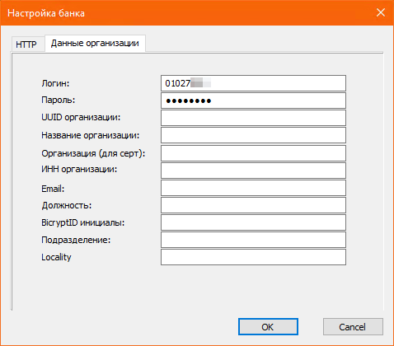
- После указания настроек необходимо нажать на кнопку OK в окне «Настройка банка» и затем в окне «Настройка программы» и кнопку «Закрыть» в основном окне утилиты.
- После окончания настройки необходимо перезапустить службу UPGBankAdapter_username
Для настройки подписи документов необходимо:
- Открыть конфигурационный файл компонента DocSigner;
- В поле banks добавить секцию для настройки банка Альфабанк:
"banks": [
{
“name": "alfabank",
"crypto": {
"certificates": [
]
}
}
]
- В массив certificates добавляются установленные ранее сертификаты, предназначенные для подписи документов:
"certificates": [
{
"id": " 6635c1af-223e-4095-8945-9e75e859ecec",
"name": "PPetrov@org.ru, 65687654, 17394568, 1231399, Бухгалтер, Петров Пётр Петрович",
"serial" : "83f7eee9ad1fe4a044fb3593fe4505c5"
}
]
- Поле id должно содержать уникальный идентификатор сертификата (GUID). GUID можно получить в PowerShell, выполнив команду: New-Guid
- Поле name должно содержать значения параметров Subject из сертификата
- Поле cert.serial должно содержать серийный номер сертификата

- После окончания настройки необходимо перезапустить службу UPGDocSigner_username

Настройки для банка Росбанк (H2H - собственное API банка)
Для настройки подключения к банку Росбанк с использованием канала H2H необходимо:
- Открыть конфигурационный файл компонента BankAdapter;
- В массив banks добавить секцию настроек банка Росбанк:
"banks": [
{
"version": 0,
"cert": {
"id": "4b8fb305-e39c-49a9-8394-fb5e1c4c9735",
"name": "Кефир Юлия Николаевна, ОБЩЕСТВО С ОГРАНИЧЕННОЙ ОТВЕТСТВЕННОСТЬЮ КАЗНАЧЕЙСКИЕ СИСТЕМЫ, 97834Y1211KYN",
"serial": "017203554303f4ff93ea11913e22b7d160",
"signType": "0"

},
"name": "rosbank",
"url": "https://www.bankline.ru/h2h/iso/H2HService",
"repeatingRequestsTimeout": 0,
"waitingBankTimemout": 60000,
"connectionsTimeout": 30000
}
]
- Поле cert.id должно содержать уникальный идентификатор сертификата (GUID). Его можно получить в PowerShell, выполнив команду New-Guid;
- Поле cert.name должно содержать значения параметров Subject из сертификата.
Значение параметров необходимо указывать в поле name в порядке снизу вверх.
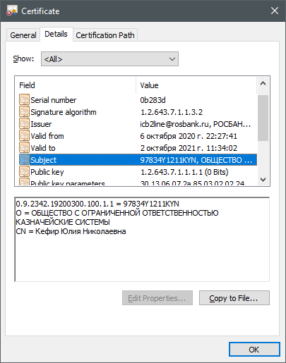
- Поле cert.serial должно содержать серийный номер сертификата;
- Поле cert.signType указывается в соответствии с типом сертификата, указанный в договоре. Возможные значения: 0 - подпись банка. 1 - подпись руководителя. 2 - подпись бухгалтера. 3 - подпись ст. сотрудника. 4 - подпись мл. сотрудника;

- После окончания настройки необходимо перезапустить службу UPGBankAdapter_username

Настройки для банка Росбанк (1C.ДиректБанк)
Для настройки подключения к банку Росбанк с использованием канала 1С.ДиректБанк необходимо:
- Открыть конфигурационный файл компонента BankAdapter;
- В массив banks добавить секцию настроек банка Росбанк:
"banks": [
{
"apiVersion": "2.2.1",
"version": 0,
"maxSimultaneousConnections": 5,
"crypto": {
"certificates": [
{
"id": "4b8fb305-e39c-49a9-8394-fb5e1c4c9735",
"name": "Кефир Юлия Николаевна, ОБЩЕСТВО С ОГРАНИЧЕННОЙ ОТВЕТСТВЕННОСТЬЮ КАЗНАЧЕЙСКИЕ СИСТЕМЫ, 97834Y1211KYN",
"serial": "017203554303f4ff93ea11913e22b7d160"
}
]
},
"name": "rosbank_direct",
"url": "https://www.bankline.ru/1ctest/directbanktest",
"repeatingRequestsTimeout": 0,
"waitingBankTimemout": 60000,
"connectionsTimeout": 30000,
"secure": "true",
"serverUtcOffset": "+3:0"
}
]
- Поле cert.id должно содержать уникальный идентификатор сертификата (GUID). Его можно получить в PowerShell, выполнив команду New-Guid;
- Поле cert.name должно содержать значения параметров Subject из сертификата.
Значение параметров необходимо указывать в поле name в порядке снизу вверх.
- Поле cert.serial должно содержать серийный номер сертификата;

- После окончания настройки необходимо перезапустить службу UPGBankAdapter_username

Настройки для банка Юникредит
Для настройки подключения к банку Юникредит с использованием канала SFTP необходимо:
- Открыть конфигурационный файл компонента BankAdapter;
- В массив banks добавить секцию настроек банка Юникредит:
"banks": [
{
"version": 0,
"name": "unicreditbank",
"url": "h2h.unicredit.ru",
"port": "22",
"bankdir": "/treasysrumm/imbkrumm",
"outbox": "/treasysrumm/treasysrumm",
"orgData": "AQAAANCMnd8...",
"maxSimultaneousConnections": 9,
"repeatingRequestsTimeout": 5000,
"waitingBankTimemout": 60000,
"connectionsTimeout": 30000,
}
]
- Поле url должно содержать адрес сервера банка;
- Поле port должно содержать порт сервера банка;
- Поле bankdir должно содержать путь к папке входящих документов банка;
- Поле outbox должно содержать путь к папке исходящих документов клиента;
- Поле maxSimultaneousConnections задаёт максимальное количество одновременных подключений к серверу банка.

- Запустить AAStatement.exe под тем же пользователем, под которым исполняется сервис компонента BankAdapter и ввести логин и пароль пользователя зарегистрированного в банке в поля «логин» и «пароль» в окне настроек банка Юникредит:
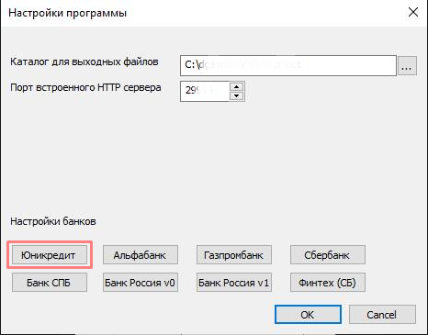
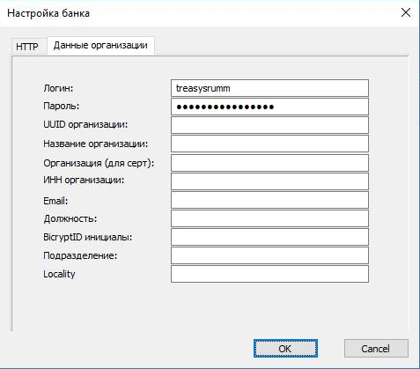

- После окончания настройки необходимо перезапустить службу UPGBankAdapter_username
Для настройки подписи документов необходимо:
- Открыть конфигурационный файл компонента DocSigner;
- В поле banks добавить секцию для настройки банка Юникредит:
"banks": [
{
“name": "unicreditbank",
"crypto": {
"certificates": [
]
}
}
]
- В массив certificates добавляются установленные ранее сертификаты, предназначенные для подписи документов:
"certificates": [
{
"id": "98c9a169-3b87-498d-b458-907790df0c1b",
"name": "PPetrov@org.ru, 65687654, 17394568, 1231399, Бухгалтер, Петров Пётр Петрович",
"serial" : "83f7eee9ad1fe4a044fb3593fe4505c5"
}
]
- Поле id должно содержать уникальный идентификатор сертификата (GUID). GUID можно получить в PowerShell, выполнив команду: New-Guid
- Поле name должно содержать значения параметров Subject из сертификата
- Поле cert.serial должно содержать серийный номер сертификата

- После окончания настройки необходимо перезапустить службу UPGDocSigner_username

